地域美産研究会
〒241-0836 横浜市旭万騎が原71
Society for Appreciation of Local Esthetic Object
71 Makigahara Asahi-ku Yokohama 〒241-0836
Tel 090-7827-8228 Fax 045-361-0461
http://www.bisankai.jp

地域美産研究会ニュース No.72
発行：平成22年（2010年）１１月 １日

第７２回催事 地域美産研究会
『川越（その３）～もう一つの川越』
実施期日：平成22年１１月27日（土）

埼玉県川越市の探訪会はすでに2回開催しています。
1回目は蔵造りの街並みを中心に近代から俯瞰し、2回目は川越城を核に近世の建造物からまちの歴史をたどろうとしました。
3回目の今回はこれまでとは幾分異なったと視点で回ろうと思います。
まず、東上線の川越市駅におります。
郵便局をレストランにかえた建物、建築木材を扱う店、教会、にぎわいを創り出すゾーンにしようと醸ん（かもん）楽座を立ち上げ、その中心となっている老舗松本醤油店、蔵の活用に催し物もおこなっている塩野せんべい店など、新しい川越の産業や文化を支えているもう一つの顔があります。前回に訪れたときには改修中だったものや新たにオープンしてコンサートも開催し文化の香りを高く発している山崎茶店なども見学し、これまでとはちょっと異なった視点で街並みを探訪します。
まちは時とともに変化を遂げていきます。川越の歴史を追うとともに新しい魅力を探ります。

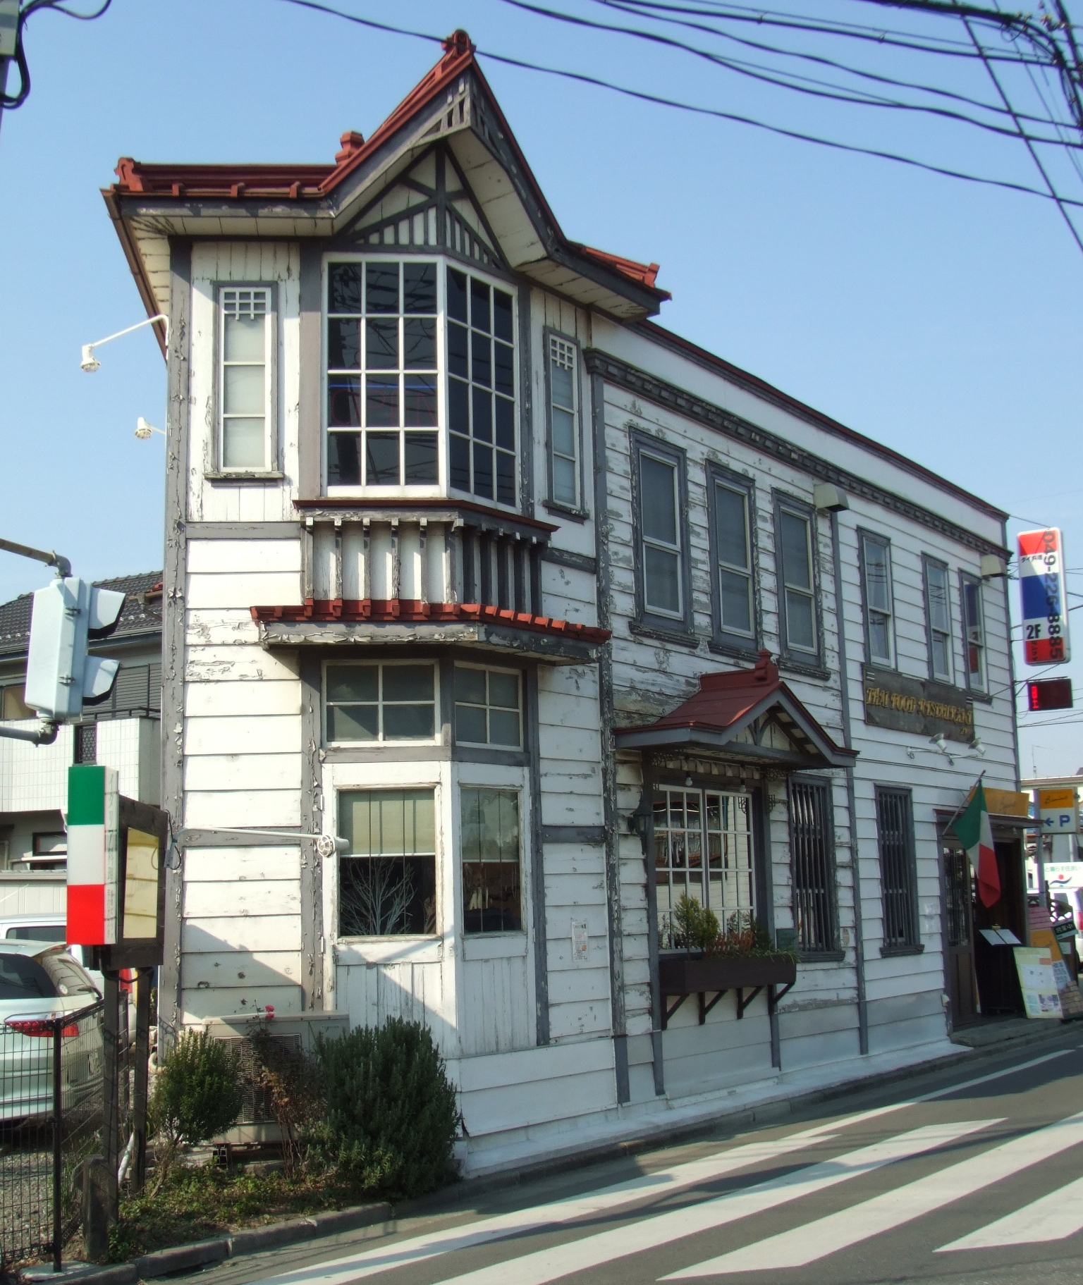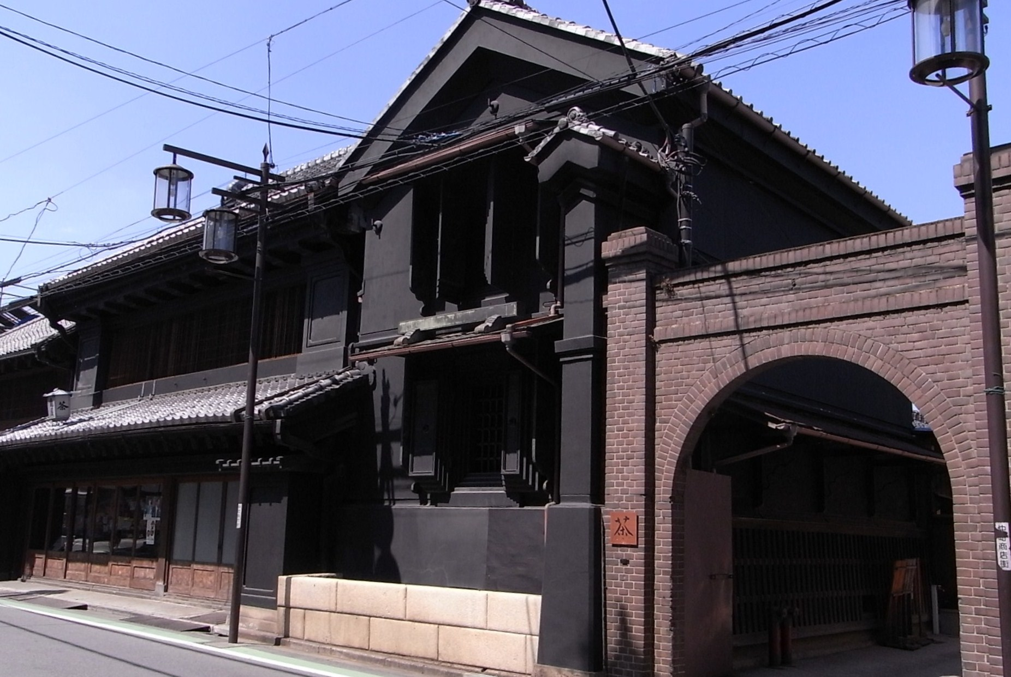
旧六軒町郵便局(登録有形文化財) 山崎茶店(市指定文化財)

企画・案内 伊豆井 秀一(いずい・ひでかず)
早稲田大学卒。埼玉県立博物館、埼玉県教育局生涯学習課、埼玉県立近代美術館主席学芸主幹を経、現在同館専門員兼学芸員。専門は日本近現代美術。著書に『小茂田青樹画集』(共著 日本経済新聞社)『昭和の美術１，２』(共著 毎日新聞社)など。現在「Smile通信」（埼玉県住まいづくり協議会）で県内の住宅をシリーズで紹介中。明治美術学会、日本アートマネジメント学会会員。

第７2回催事
『川越（その３）～ もう一つの川越 』
探訪会
日時 | 平成22年11月27日（土）12：15～16：30頃迄（雨天決行）
集合時間・場所 | 12：15 東武東上線 川越市駅 改札口
探訪コース（予定） | 旧六軒町郵便局(登録有形文化財)  鈴木家  12：45 カトリック川越教会  中央公民館分室(旧久松伯爵邸)  13：30 あとひきせんべい塩野  14：00 醤油醸造（醸ん楽座）松本醤油店 (松本社長案内)22－0432  山家(旧横田家別邸)  15：00亀屋山崎茶店(市指定文化財)＊茶陶苑・茶室 (山崎店長案内)090－8174－4295  ＜16：30＞ 亀屋 解散  ※事情により訪問箇所、順番が異なる場合があります。
案内と解説 | 伊豆井 秀一
参加人数 | ２５名
探訪会等の参加費 | 3ページ参照
別途必要費用 | 300円（茶陶苑入苑料）※個別にお支払いください。
遅刻等の連絡 | 0８0-1074-8607（伊豆井）

交歓会
当日  自由参加 | 日時 | 平成22年11月27日（土）  17：00～19：00
当日  自由参加 | 会場名 | 風凜(ふうりん)
当日  自由参加 | 参加費 | ￥5,000
当日  自由参加 | 場所 | 蔵の街 一番街
当日  自由参加 | 電話 | 049－222－0231
＜旧田中屋美術館を改装した新しくできた店です。＞
※資料は当日配布します。
第７2回催事 「もう一つの川越」（１０１１２７）参加申込書
記入日： 年 月 日
- 11月２０日（土）迄にこの申込書をメール、FAX（045-361-0461）、郵送で。
ふりがな |  |  |  | 性別 |  |  |  | 男・女 |  | 年齢 |  | 才
氏 名 |  |  |  | 職業
住 所 | 〒
生年月日 | 大正/昭和 （西暦 ）年 月 日
会員資格 | - 会員 ②家族会員 ③法人会員 ④学生会員 ⑤一般（非会員） ⑥地元関係者
Tel(自宅) |  |  | Fax
Tel(携帯) |  |  | e-mail
②家族会員と③法人会員は、２名まで当該会員料金で参加可能。

ふりがな |  |  |  |  | 性別 |  | 男・女 |  | 年齢 |  | 才
氏 名 |  |  |  |  | 職業
ふりがな |  |  |  |  | 性別 |  | 男・女 |  | 年齢 |  | 才
氏 名 |  |  |  |  | 職業

- 参加記入欄（該当金額欄に○を付けて下さい）なお交歓会は自由参加です。
 | 1 探訪会 |  | 2 交歓会 |  | 3. 合 計
会員 |  | 1,000 |  | 5,000
家族会員（1名分） |  | 1,000 |  | 5,000
法人会員（1名分） |  | 1,000 |  | 5,000
家族/法人会員の＋1名 |  | 1,000 |  | 5,000
*学生と地元関係者 |  | 1,500 |  | 5,000
一般（非会員） |  | 2,000 |  | 5,000

参加申込と受付 会員優先で申込先着順となります。以下の申込手続きに従ってお申し込みください。
1. 参加申込欄の記入事項欄に必要事項を記入し、メールかファックス又は郵送で事務局へ。
2. 事務局から参加枠確保の連絡を受けて、指定振込口座
（みずほ銀行 虎ノ門支店 店番号０４６ 普通口座 口座番号 ４０５３２０４ 地域美産研究会 会計 渡辺久剛）に貴方の参加料金を振込料自己負担で振り込み願います。
3. 振込みが無い場合は貴方の参加枠を喪失しますので予めご注意ください。
4. 振込み済み料金払戻し；主催者側瑕疵の場合を除き払戻は不可です。
5. 申込締切日：１１月20日（土）
6. 探訪会の傷害事故補償：美産会が費用負担する「損保ジャパン「レクリエーション保険」で補償。
7. 郵便宛先：241-0836横浜市旭区万騎が原71 藤嶋俊會 電話：090-7827-8228
8. メールアドレス：event@bisankai.jp

- 貴方の振込金額 （上欄○印金額の合計を記入）： \_________________

